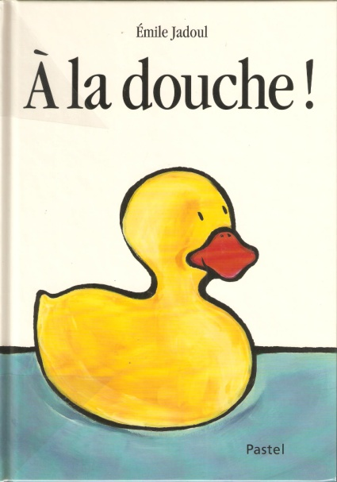
Pendant cette période, nous travaillons à partir de l’album « A la douche ». C’est l’histoire de deux poussins César et Léa auxquels la Maman poule demande de prendre une douche. Mais aucun des deux ne veut quitter son jeu ou sa lecture pour y aller le premier.
« C’est César le premier à la douche… »
« C’est Léa la première… » etc
Maman poule s’impatiente. Les poussins se chamaillent toujours. Une solution est trouvée : ils prendront un bain tous les deux ensemble !
Cet album rejoint notre projet d’année : être bien dans son corps. Nous parlons donc d’hygiène (pourquoi faire sa toilette, les produits utilisés, le lieu : la salle de bain et éléments utilisés : lavabo, douche ou baignoire et comment se laver les mains correctement…).
Grâce à cet album, nous avons abordé des notions de taille : le plus grand, le plus petit, d’ordre : le premier, le deuxième, le troisième. Nous apprenons à reconnaître les chiffres 1 2 3.
Comme nous apprenons aussi à retrouver notre prénom parmi ceux de la classe, nous essayons aussi d’identifier ceux des personnages de l’histoire.
Un nid de mésange
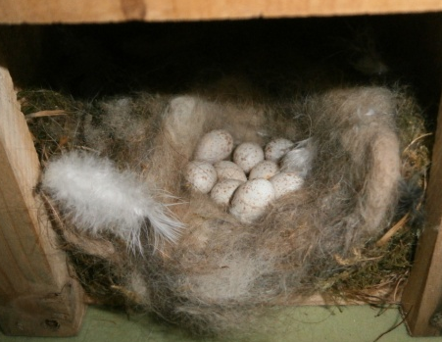
La vie de classe est faite aussi d’imprévus. Un jour, Elise nous a apporté un nichoir.
Il y avait à l’intérieur un nid abandonné par des mésanges. Cela nous a intéressé d’observer les œufs et les matériaux utilisés pour le nid.

Nous avons fêté l’anniversaire de Gabin.
Il a maintenant 4 ans.
Avec sa maman, il nous avait préparé des muffins. Nous nous sommes régalés !

La tête à toto
Apprendre à compter, développer sa dextérité manuelle : nous le faisons régulièrement. Ici, nous avons fabriqué une tête avec une assiette, des « flexo » et des pinces à linge.
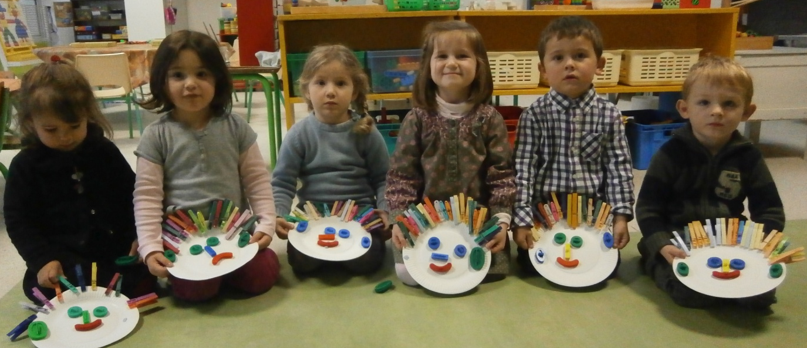
Deux yeux, un nez, une bouche, deux oreilles, deux joues, une tête et… beaucoup de cheveux dessus !

